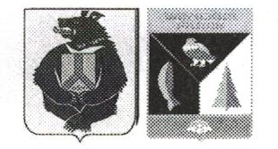

АДМИНИСТРАЦИЯ СЕЛЬСКОГО ПОСЕЛЕНИЯ «СЕЛО БУЛАВА»

Ульчского муниципального района Хабаровского края

ПОСТАНОВЛЕНИЕ

08.11.2019 № 164-па

с.Булава

Об отмене особого противопожарного режима на территории сельского поселения «Село Булава» Ульчского муниципального района

На основании ч.2 ст.15 Федерального закона от 06 октября 2003г. № 131-ФЗ «Об общих принципах организации местного самоуправления в Российской Федерации», в соответствии с решением комиссии по чрезвычайным ситуациям и обеспечению пожарной безопасности территории сельского поселения «Село Булава» Ульчского муниципального района от 06.11.2018 № 5, в связи с установлением на территории сельского поселения «Село Булава» 1-го класса пожарной опасности по погодным условиям, стабилизацией лесопожарной обстановки, администрация сельского поселения «Село Булава»

ПОСТАНОВЛЯЕТ:

1.Отменить с 08.11.2019 года на территории сельского поселения «Село Булава» Ульчского муниципального района «особый противопожарный режим».

2.Признать утратившим силу постановление администрации сельского поселения «Село Булава» Ульчского муниципального района от 30.04.2019 № 80-па «О введении особого противопожарного режима на территории сельского поселения «Село Булава» Ульчского муниципального района».

3.Контроль за выполнением настоящего постановления оставляю за собой.

4.Настоящее постановление вступает в силу после его официального опубликования (обнародования).

Глава сельского поселения Н.П.Росугбу